**জব -**০৪ **:** বিভিন্ন তার ও ক্যাবল (ধরণ, সাইজ, কারেন্ট বহন ÿমতা ও ভোল্টেজ গ্রেড)সনাক্তকরণ ও ওয়্যার গেজের সাহায্যে বিদ্যুৎ পরিবাহীর সাইজ নির্ণয়ে দÿতা অর্জন।

**উদ্দেশ্য**

বিভিন্ন কাজে বিভিন্ন ধরনের ও বিভিন্ন সাইজের তার ও ক্যাবলের প্রয়োজন হয়। যে কাজে যে ধরণের ও সাইজ এবং ভোল্টেজ গ্রেডের তার বা ক্যাবল প্রয়োজন সে কাজে সে ধরনের পরিবাহীই ব্যবহার করা প্রয়োজন। এ কাজটি সঠিকভাবে করতে না শিখলে কাজের মান নিম্ন হবে বা খরচ বেশী হবে। সঠিক তার ও ক্যাবল সংগ্রহ এবং সেগুলোর কারেন্ট বহন ÿমতা ও ভোল্টেজ গ্রেড বিষযে দÿতা অর্জন করায় এ জবের উদ্দেশ্য, যা বাসত্মব ÿÿত্রে কাজে লাগবে। তাছাড়া পরিবাহীর কারেন্ট বহন ÿমতা উহার সাইজের উপর নির্ভর করে। বৈদ্যুতিক কাজে যে সাইজের পরিবাহী প্রয়োজন তার চেয়ে মোটা তার ব্যবহার করলে ব্যয় বেশী হবে যার কোন সুবিধা নেই। আবার তার প্রয়োজনের চেয়ে সরম্ন হলে কারেন্ট বহনে সÿম হবে না, তার দ্রুত নষ্ট হবে বা

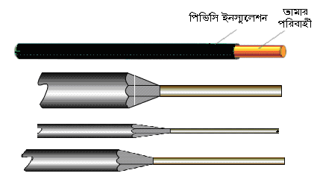

পুড়ে যাবে। সেজন্য ব্যবহৃত তারের সাইজ সঠিক হওয়া প্রযোজন। সঠিকভাবে তারের সাইজ নির্ণয়ে দÿতা অর্জনের লÿÿ্য পরীÿাটি গুরম্নত্বের সাথে করা প্রয়েজন।

প্রয়োজনীয় যন্ত্রপাতি ও মালামাল: এ জবটি সম্পন্ন করতে নিমণলিখিত যন্ত্রপাতি ও মালামালগুলো প্রয়োজন হবে-

১. বিভিন্ন সাইজের পরিবাহী

২. স্ট্যান্ডার্ড ওয়্যার গেজ

৩. ইলেকট্রিশিয়ান নাইফ

৪. ওয়্যার স্ট্রিপার

৫. পিভিসি তার ইত্যাদি।

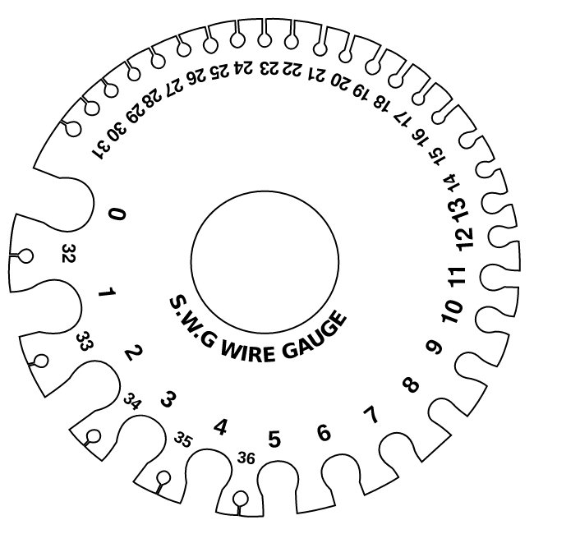 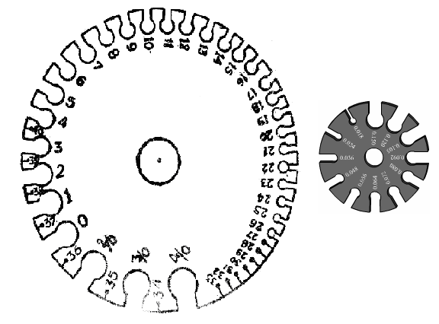

চিত্র: স্ট্যান্ডার্ড ওয়্যার গেজ

**কাজের ধারা**

জবটি সুন্দরভাবে করতে নিচের কাজগুলো যথাযথভাবে সম্পন্ন করতে হবে-

১. বিভিন্ন ধরণ ও সাইজের তার ও ক্যাবল সংগ্রহ করতে হবে।

২. তার ও ক্যাবলের ধরণ, সাইজ, কারেন্ট বহন ÿমতা ও ভোল্টেজ গ্রেড সম্পর্কে সঠিক তথ্য লিখতে হবে।

৩. ওয়্যার গেজের ভিতরে তারের একটি করে খেই প্রবেশ করাতে হবে যেন ওয়্যার গেজের ছিদ্রের মধ্যে তারের খেঁই সুন্দরভাবে বসে, আবার খুব বেশী টাইট না হয়।

৪. ওয়্যার গেজের যে ছিদ্রের ভিতর তারের খেঁই সুন্দরভাবে প্রবেশ করে তার গায়ে লেখা নম্বর থেকে তারে সাইজ বলতে হবে।

৫. প্রাপ্ত নম্বরই হবে ঐ তারের গেজ নম্বর, গেজ নং যত বেশী হবে তার তত সরম্ন হবে।

**কাজের সতর্কতা**

যে সতর্কতা মেনে কাজ করতে হবে-

১. ওয়্যারিং কাজে তার বা ক্যাবলের ভোল্টেজ গ্রেড কম হলে ওয়্যারিং দ্রম্নত নষ্ট হবে। সুতারাং ক্যাবল গ্রেড সম্পর্কে দÿতা অর্জন করতে হবে।

২. তার বা ক্যাবলের সাইজ কম হলে পরিবাহী বেশী গরম হয়ে ইনসুলেশন নষ্ট হবে। বাড়তি সাইজে খরচ বেশী হবে। এগুলো সতর্কতা মনে রেখে উপরের জবটি যথাযথভাবে করতে হবে।

৩. যে পরিবাহীর সাইজ নির্ণয় করতে সে পরিবাহী সহজেই ওয়্যার গেজের ছিদ্রের সহজেই মধ্যে ঢুকতে হবে।

৪. পরিবাহী ইনসুলেশন মুক্ত হতে হবে।

৫. খেনযুক্ত পরিবাহীর খেই এর সাইজ মাপতে হবে।